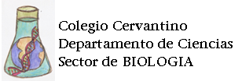

Nombre Alumno: | Curso: Primero medio
Nombre del Profesor: Miriam Arriagada Laferte | Fecha:

Actividades sobre Fotosíntesis

Unidad: Organismo y Ambiente: Flujo de Energía

Instrucciones: realice las siguientes actividades para preparar su próxima evaluación del día 21 de octubre.
Realice la lectura del texto entre las páginas 98 y 112 y resuelva:

1.- En la actividad exploratoria ¿Qué diferencias observaste entre la situación A y la situación B?

2.- Define:
a) autótrofo:

b) heterótrofo

c) cloroplasto

d) fotosíntesis:

e) clorofila:

f) ATP:

g) NADPH:

3.- Reconoce las estructuras que se encuentran dentro del cloroplasto

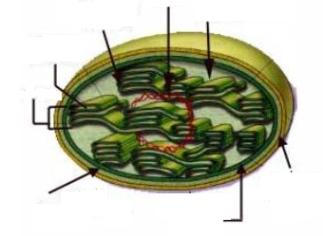
4.- Señala qué estructura de la planta…
a) recibe el agua:
b) conduce el agua:
c) recibe el dióxido de carbono:
d) libera al oxígeno:

5.- Señala 3 características de las plantas de desierto:
a)
b)
c)

6.- Completa el siguiente cuadro:
Característica | Fase Clara | Fase oscura
¿dónde ocurre?
¿A qué hora se realiza?
¿Qué necesita?
¿Qué produce?

7.- ¿Qué es la fotólisis del agua? Realice la reacción:

8.- Escribe la ecuación de la fotosíntesis:

9.- ¿Qué factores influyen en la fotosíntesis?

10.- Explica la tabla de la actividad 5 (pág. 109)

11.- ¿Cómo interviene el hombre en la fotosíntesis?

12.- El ATP es una molécula capaz de ceder energía química y transformarse en ADP. ¿Qué significa la “A” del ATP? ¿Qué significa la “T” del ATP? ¿Qué significa la P del ATP?

13.- En relación con la imagen responda:
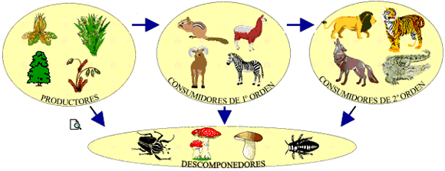
- ¿Qué función cumplen cada uno de los eslabones de esta cadena?

- ¿Qué quiere decir el sentido de las flechas?

- ¿cómo actúan los descomponedores?

- ¿qué relación existe entre los descomponedores y los productores?

